Processus stochastiques (STT489) – Été 2024
Séance 19 | mercredi 10 juillet 2024
4. Chaines de Markov à temps continu
4.1 Définitions
4.2 Processus de naissance et de mort
4.3 Équations différentielles de Kolmogorov

DOCUMENTS
— Ordinateur

4. CHAINES DE MARKOV À TEMPS CONTINU (p.50)

« Lire paragraphe introductif »

$${\left\{N_{t}\right\}}_{t∈R_{+}}∼PP\left(λ\right)$$
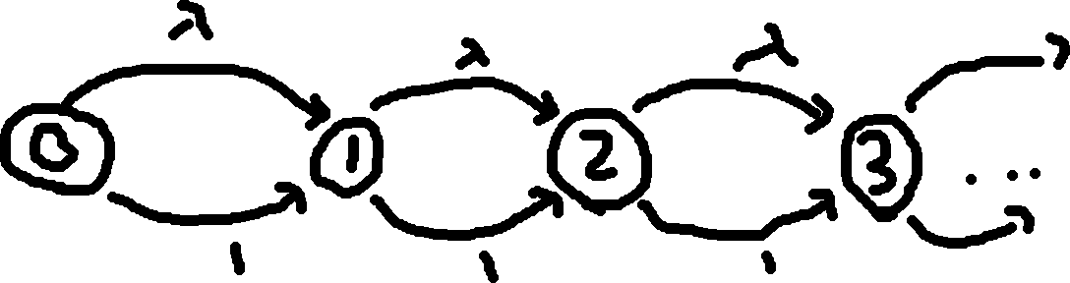
« Les 1 représentent les probabilités de transition »
$$N_{0}=0$$
$$p_{i, i+1}=1$$
« Nuance avec cas discret : on peut ne pas bouger… »

4.1 DÉFINITIONS (p.50)
Définition 4.1 (p.50)
$X_{s+t}$ : futur
$X_{s}$ : présent
$X_{u}$ : passé
« Lien discret définition 2.4 »

Exemple 4.2 (p.50)
$T_{i}$ : Temps où le processus demeure à l’état $i$ avant d’effectuer une transition

La prob cherchée est
$P\left(T_{i}>15 | T_{i}>10\right)=P\left(T_{i}>5\right)$ propriété markovienne
$T_{i}$ est sans mémoire… loi exponentielle !

Définition 4.3 (p.50)
a) $T_{i}∼Exp\left(v_{i}\right)$

Exemple 4.4 (p.50)
« Ajouter à la fin » quand la chaine est vide.
$X_{t}$ : État de la chaine au temps $t$
$$E=\left\{\underset{\text{chaine vide}}{\underbrace{0}}, \underset{\text{pièce au poste 1}}{\underbrace{1}}, \underset{\text{pièce au poste 2}}{\underbrace{2}}\right\}$$
${\left\{X_{t}\right\}}_{t∈R_{+}}$ : chaine de Markov ayant $E$ pour espace d’états.
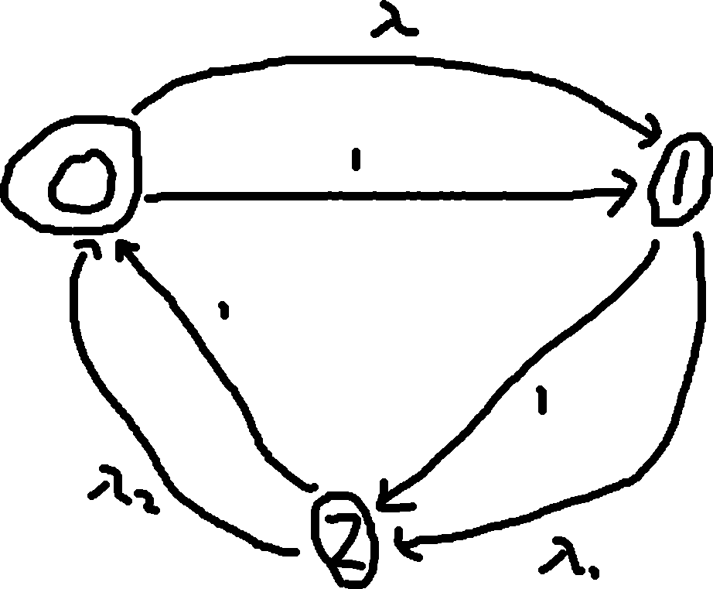
« Inscrire probabilités en premier »
On a
$$v_{0}=\text{taux} {\text{d}}^{\text{'}}\text{attente pour une pièce}=λ$$
$$v_{1}=λ_{1}$$
$$v_{2}=λ_{2}$$
$$p_{0,1}=1$$
$$p_{1,2}=1$$
$$p_{2,0}=1$$
« Est-ce que les probabilités sont utiles ? »
« Ce qui change avec une chaine de Markov à temps discret ? Les temps de transition ! »

4.2 PROCESSUS DE NAISSANCE ET DE MORT (p.50)

Définition 4.5 (p.50)
a) « De l’état $i$, on peut seulement aller aux états $i-1$ ou $i+1$ »
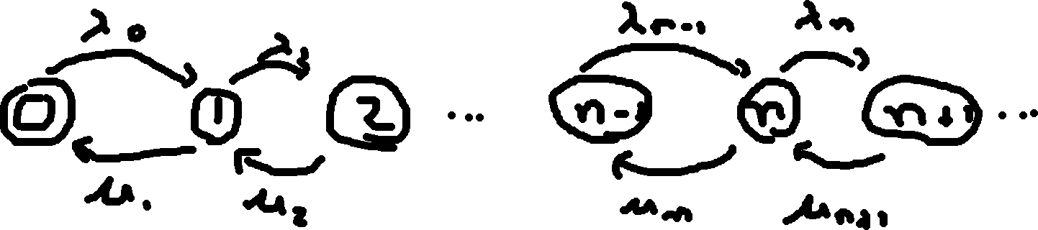
« Diagramme de transition : taux ! Pourquoi pas les probabilités ? Que vaut $p_{1, 2}$ ? Voir remarques suivante »

Remarques
a) $T_{0}∼\text{Exp}\left(v_{0}\right)=\text{Exp}\left(λ_{0}\right)⟹v_{0}=λ_{0}$
b)
$$T_{i}∼\text{Exp}\left(v_{i}\right)=\min\left(\text{Exp}\left(λ_{i}\right), \text{Exp}\left(μ_{i}\right)\right)=\text{Exp}\left(λ_{i}+μ_{i}\right)$$
$$⟹v_{i}=λ_{i}+μ_{i}$$
$$p_{i, i+1}=P\left(\text{arrivée avant départ}\right)$$
$$=P\left(\text{Exp}\left(λ_{i}\right)<\text{Exp}\left(μ_{i}\right)\right)=\frac{λ_{i}}{λ_{i}+μ_{i}}$$
$$p_{i, i+1}=\frac{μ_{i}}{λ_{i}+μ_{i}}$$
« À partir des taux, on peut retrouver les probabilités de transition »

Exemple 4.6 (p.51)
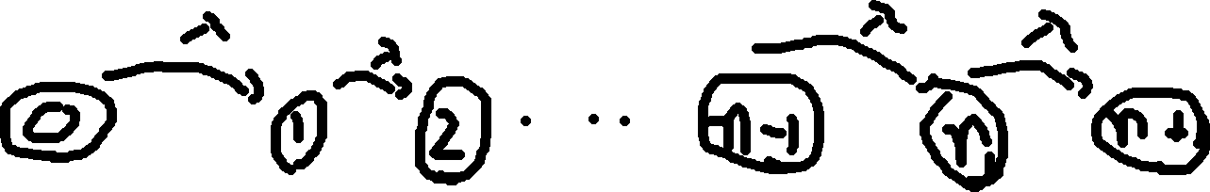
$$p_{i, i+1}=1$$
$$v_{i}=λ$$
Le temps d’attente entre 2 arrivées suit une loi exponentielle de paramètre $λ$
$${\left\{X_{t}\right\}}_{t∈R_{+}}∼PP\left(λ\right)$$
« On connait déjà ! »

Exemple 4.7 (p.51)
« George Udny Yule, 1871-1952, mathematical theory of evolution (1925) »
$X_{t}$ : Taille pop temps $t$
$Y_{i}$ : Temps avant la prochaine naissance de l’individu $i$
$$Y_{i}∼\text{Exp}\left(λ\right)$$
« Temps avant quitter état $i$… Temps avant naissance lorsqu’il y a $i$ individu »
$$T_{i}=\min\left\{Y_{1},…, T_{i}\right\}∼\text{Exp}\left(nλ\right)$$
Ainsi, $λ_{n}=nλ, μ_{u}=0, ∀ n∈N$
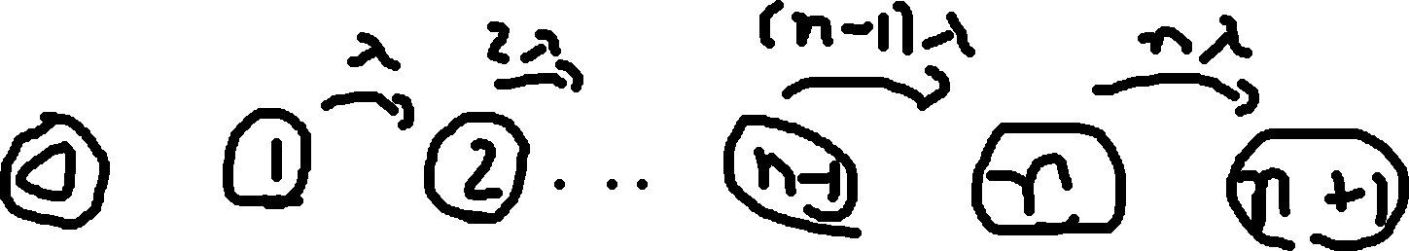

Exemple 4.8 (p.51)
$X_{t}$ : Taille pop temps $t$
$$λ_{n}=nλ, μ_{u}=nμ, ∀ n∈N$$
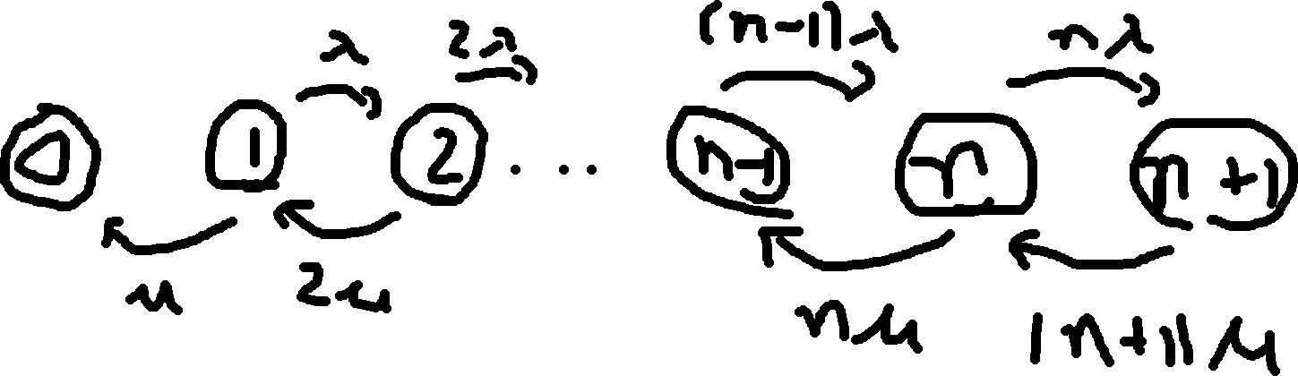
$$v_{i}=\backslash iλ+iμ=i\left(λ+μ\right)$$
$$p_{i,i+1}=\frac{λ_{i}}{λ_{i}+μ_{i}}=\frac{iλ}{iλ+iμ}=\frac{λ}{λ+μ}$$

Exemple 4.9 (p.51)
« Les laisser le trouver »
$X_{t}$ : Taille de la population au temps $t$
$$μ_{n}=nμ$$
$$λ_{n}=nλ+θ$$
« Idée : remplacer $θ$ par $θ\left(n\right)$ »

Exemple 4.10 (p.51)
$X_{t}$ : Nombre d’immigrants dans la région au temps $t$
- Taux d’immigration constant
- Chaque immigrant reste dans la région avec temps moyen $1/μ$
$$λ_{n}=λ$$
$$μ_{n}=nμ$$

Exemple 4.11 (p.51)
« Étude au chapitre 5 »
$$\underset{\begin{matrix}\text{arrivée markovienne} \\ ∼PP\left(λ\right)\end{matrix}}{M} | \underset{\begin{matrix}\text{départ markovien} \\ ∼Exp\left(μ\right)\end{matrix}}{M} | \underset{\text{un guichet}}{\underbrace{1}}$$
$X_{t}$ : Nombre de clients dans le système au temps $t$
${\left\{X_{t}\right\}}_{t∈R_{+}}$ : Processus de naissance/mort où
$λ_{n}=λ$, $μ_{n}=μ$

Exemple 4.11 (p.51)
$X_{t}$ : Nombre de clients dans le système au temps $t$
$$λ_{n}=λ$$
« Les laisser chercher »
$$μ_{n}=\left\{\begin{matrix}nμ & \text{si} n∈\left\{0, …, s\right\} \\ sμ & \text{si }n>s\end{matrix}\right.$$
4.3 Équations différentielles de Kolmogorov (p.51)
Définition 4.13 (p.51)
« Lire »
Temps discret : Probabilité $n$-transition… $p_{i,j}^{\left(n\right)}…P^{n}$
Temps continu : s’obtient à l’aide de la résolution d’un système d’équation différentielle

Remarque (bas p.51)
« Lire ! »

Définition 4.14 (p.52)
« Définition alternative processus Poisson »

Toute fonction $o\left(h\right)$ tend vers 0 plus rapidement que $f\left(x\right)=x$ (quand $x→0$).
Exemple : $o\left(h\right)=g\left(x\right)=x^{2}$
« Graphique : axe $x$ : $h$, tracer $x$ et $x^{2}$ »
$$\lim_{h→0}{\frac{o\left(h\right)}{h}}=0$$
Exemple : $o\left(h\right)=g\left(x\right)=x^{2}$
« La fonction $g\left(x\right)=x^{2}$ est négligeable par rapport à $f\left(x\right)=x$ en $x=0$.
Exemple utilisation :
$$P\left(t≤X<t+h\right)≈f_{X}\left(t\right)⋅h=f_{X}\left(t\right)⋅h+o\left(h\right)$$
$${\left\{N_{t}\right\}}_{t∈R_{+}}∼PP\left(λ\right)$$
$$N_{h}∼\text{Poisson}\left(λh\right)$$
$$P\left(N_{h}=1\right)=\frac{e^{-λh}{\left(λh\right)}^{1}}{1!}≈λh=λh+o\left(h\right)$$
$$P\left(N_{h}≥1\right)=\underset{\text{degré} 2}{\underbrace{\frac{e^{-λh}{\left(λh\right)}^{2}}{2!}+…}}≈0=o\left(h\right)$$

Explications
c) Pour $h$ petit, la probabilité qu’un évènement se produise sur $\left[0, h\right]$ est proportionnelle à la longueur de l’intervalle
d) La probabilité que 2 évènements se produisent instantanément est nulle.

Rappel
$T_{i}$ : Temps séjour état $i$
« Temps avant de quitter l’état $i$ »
$$T_{i}∼\text{Exp}\left(v_{i}\right)$$
$v_{i}$ : Taux auquel le processus fait une transition lorsqu’il est à l’état $i$
« si $v_{i}=3$, alors le processus fera 3 transitions par unité de temps lorsqu’il est à l’état $i$… 1 transition en moyenne par 1/3 unité de temps »
Lemme 4.15 (p.52)
a)
$$1-p_{i,i}\left(h\right)$$
$$=1-P\left(X_{h}=i | X_{0}=i\right)$$
$$=P\left(X_{h}≠i | X_{0}=i\right)$$
(si $h$ petit)
$$≈P\left(u\text{ne transition à partir de} i\text{ dans }{\text{l}}^{\text{'}}\text{intervalle} \left[0, h\right]\right)$$
« $N_{h}=1$ »
$$=v_{i}h+o\left(h\right)$$
Ainsi,
$$\lim_{h→0}{\frac{1-p_{i,i}\left(h\right)}{h}}=\lim_{h→0}{\frac{v_{i}h+o\left(h\right)}{h}}=v_{i}$$
b)
$$p_{i,j}\left(h\right)=P\left(X_{h}=j | X_{0}=i\right)$$
(si $h$ petit)
$$=P\left(u\text{ne transition à partir de} i\text{ dans }{\text{l}}^{\text{'}}\text{intervalle} \left[0, h\right] \text{ET transition vers} j\right)$$
$=\left(v_{i}h+o\left(h\right)\right)⋅p_{i,j}$ (car ind.)
Ainsi,
$$\lim_{h→0}{\frac{p_{i,j}\left(h\right)}{h}}$$
$$=\lim_{h→0}{\frac{\left(v_{i}h+o\left(h\right)\right)⋅p_{i,j}}{h}}$$
$$=v_{i}p_{i,j}$$
$v_{i}p_{i,j}$ : Taux auquel le processus à l’état $i$ fait une transition vers l’état $j$

Lemme 4.16 (p.52)
« Erreur somme : borne inférieur : $k∈E$ »
« Démonstration similaire à Chapman-Kolmogorov temps discret ; était dans l’intra »
$$p_{i, j\left(s+t\right)}$$
$$=P\left(X_{s+t}=j | X_{0}=i\right)$$
(processus à quelque-part au temps $t$… schéma)
$$=\sum_{k∈E}{P\left(X_{s+t}=j, X_{t}=k | X_{0}=i\right)}$$
$$=\sum_{k∈E}{P\left(X_{s+t}=j | X_{t}=k, X_{0}=i\right)}⋅P\left(X_{t}=k | X_{0}=i\right)$$
$$=\sum_{k∈E}{P\left(X_{s+t}=j | X_{t}=k\right)⋅P\left(X_{t}=k | X_{0}=i\right)} (\text{Markov})$$
$$=\sum_{k∈E}{P\left(X_{s}=j | X_{0}=k\right)⋅p_{i,k}\left(t\right)} \left(\text{homog.}\right)$$
$$=\sum_{k∈E}{p_{k,j}\left(s\right)⋅p_{i,k}\left(t\right)}$$
$$=\sum_{k∈E}{p_{i,k}\left(t\right)⋅p_{k,j}\left(s\right)}$$
(Chapman-Kolmogorov)

Théorème 4.17 (p.52)
« Les laisser explorer »

Fin de la séance

